新北区中学生物优秀教师培育室
个人三年发展规划

（2020.9~2023.6）

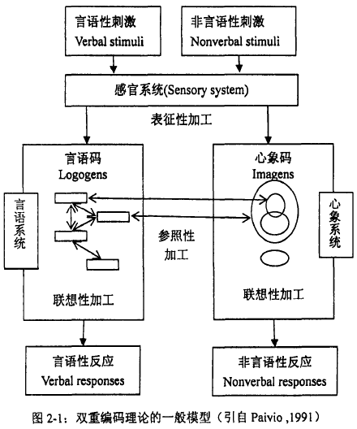

姓名： 吴 秋 萍
职称： 中学一级

二○二○年九月制
一、现有基本情况
姓 名 |  | 吴秋萍 |  | 性 别 | 女 | 出生年月 | 1981年09
政治面貌 |  | 群众 |  | 最后学历 | 大学本科 | 工作年月 | 2002年08
现职务 |  | 教师 |  | 何时获何专技职称 | 2010.06  中学一级教师 | 何时获何专业称号 | 2016.12  市骨干教师
近三年获区级以上  荣誉 | 何年度考核优秀或合格嘉奖 |  |  |  | 2019年年度考核优
近三年获区级以上  荣誉 | 何年获何综合荣誉或专业荣誉  （优秀教育工作者、减负增效教师等） |  |  |  | 无
近三年获区级以上  荣誉 | 何年获何条线荣誉  （优秀班主任、优秀党员等） |  |  |  | 2020年市劳动教育优秀指导教师
从教以来区级以上研课讲座与基本功 | 公开课 |  | 市级《神经调节》  区级《生物圈中的人》
从教以来区级以上研课讲座与基本功 | 讲 座 |  | 暂无
从教以来区级以上研课讲座与基本功 | 评优课 |  | 市评优课二等奖  区骏马杯一等奖
从教以来区级以上研课讲座与基本功 | 基本功 |  | 暂无
从教以来课题研究 | 主持 |  | 2013年独立主持的一个市级立项课题的顺利结题
从教以来课题研究 | 核心成员 |  | 暂无
近三年文章发表与获奖 | 发表 |  | 2018《有的放矢 因材施教—— 谈素质教育在初中生物教学中的体验》发表于《知识文库》  2019《科学探究法与讲授法在生物教学中的运用》发表于《知当代家庭教育》
近三年文章发表与获奖 | 获奖 |  | 2022《凸显深度学习特征的初中生物复习课教学略》市年会论文二等奖；2022省基础教育教学研究论文评比二等奖

二、个人三年发展总目标
拟评职称 | 中小学高级 | 争取获评时间 | 2023年
缺少平台 | 综合荣誉：区□ 市R 省□ 年度考核优秀R 评优课或基本功□  课题：参与□ 主持R 公开课或讲座（ ）节次 论文发表（ ）篇
个人努力措施 | 理论的提高，能将自己的教学经验与理论结合，每年都能发表一篇有质量的文章
需要得到培育室何种帮助支撑 | 对教学方式方法的指导  对论文撰写的培训  对课题研究的引领
拟评称号 | 市学科带头人 | 争取获评时间 | 2025年
缺少平台 | 综合荣誉：区R 市R 省□ 年度考核优秀□ 评优课或基本功R  课题：参与□ 主持R 公开课或讲座（ ）节次 论文发表（ ）篇
个人努力措施 | 争取多上课、多磨课
需要得到培育室何种帮助支撑 | 对教学方式方法的指导  对论文撰写的培训  对课题研究的引领

三、2020.1-2020.12个人发展规划分目标
项目 | 目 标 和 要 求 |  |  | 达成情况
项目 | 理论学习 | 拟订阅杂志  或阅读专著 | 阅读一本专著 | 已达成
项目 | 教学 | 拟公开课、示范课或专题讲座节次 | 区级及以上公开课一节 | 已达成
项目 | 教学 | 拟参加教学或基本功评比活动 | 市区一等奖 | 未达成
项目 | 科研 | 拟从事课题研究、名称、级别和内容 | 参加市级课题 | 未达成
项目 | 科研 | 论文、案例、教学设计等撰写、获奖或发表篇数 | 论文一篇 | 已达成
项目 | 荣誉 | 综合或条线类 |  | 未达成
项目 | 荣誉 | 学科专业类 |  | 未达成
项目 | 职称评审或专业称号 |  | 准备中
项目 | 需培育室搭建平台
四、2021.1-2021.12个人发展规划分目标
项目 | 目 标 和 要 求 |  |  | 达成情况
项目 | 理论学习 | 拟订阅杂志  或阅读专著 | 阅读专著一本 | 已达成
项目 | 教学 | 拟公开课、示范课或专题讲座节次 | 公开课1节 | 已达成
项目 | 教学 | 拟参加教学或基本功评比活动
项目 | 科研 | 拟从事课题研究、名称、级别和内容 | 参加市级课题 | 已达成
项目 | 科研 | 论文、案例、教学设计等撰写、获奖或发表篇数 | 论文一篇 | 已达成
项目 | 荣誉 | 综合或条线类 |  | 未达成
项目 | 荣誉 | 学科专业类 |  | 未达成
项目 | 职称评审或专业称号 |  | 准备中
项目 | 需培育室搭建平台

五、2022.1-2022.12个人发展规划分目标
项目 | 目 标 和 要 求 |  |  | 达成情况
项目 | 理论学习 | 拟订阅杂志  或阅读专著 | 阅读专著一本 | 已达成
项目 | 教学 | 拟公开课、示范课或专题讲座节次 | 公开课1节 | 已达成
项目 | 教学 | 拟参加教学或基本功评比活动 | 市区一等奖 | 未达成
项目 | 科研 | 拟从事课题研究、名称、级别和内容
项目 | 科研 | 论文、案例、教学设计等撰写、获奖或发表篇数 | 论文获奖 | 已达成
项目 | 荣誉 | 综合或条线类 |  | 未达成
项目 | 荣誉 | 学科专业类 |  | 未达成
项目 | 职称评审或专业称号 |  | 准备中
项目 | 需培育室搭建平台

